Міністерство освіти і науки України

Національний університет «Львівська політехніка»

Кафедра систем штучного інтелекту



**Звіт**

про виконання

**Лабораторних та практичних робіт № 4**

***з дисципліни:*** «Мови та парадигми програмування»

***з розділу***: «Прості структури даних. Одновимірні масиви. Двовимірні масиви. Алгоритми обробки.»

***Виконала:***

студент групи ШІ-12

Пасічко Софія Андріївна

# **Тема роботи:**

Вивчення простих структур даних. Ознайомлення з масивами (одновимірними та двовимірними), алгоритмами обробки.

# **Мета роботи:**

Теоретично та практично освоїти прості структури даних. Ознайомитися з масивами та алгоритмами обробки.

# **Теоретичні відомості:**

1. Теоретичні відомості з переліком важливих тем:

* Тема №1: Прості структури даних.
* Тема №2: Одновимірні масиви.
* Тема №3: Двовимірні масиви.
* Тема №4: Алгоритми обробки.

1. Індивідуальний план опрацювання теорії:

* Тема №1: Прості структури даних..
  + Джерела Інформації
    - <https://acode.com.ua/urok-64-struktury/>
  + Що опрацьовано:
    - Поняття структур.
    - Оголошення і визначення структур
  + Статус: Ознайомлений
  + Початок опрацювання теми: 25.11
  + Звершення опрацювання теми: 25.11
* Тема №2: Одновимірні масиви.
  + Джерела Інформації:
    - <https://acode.com.ua/urok-77-masyvy/>
    - <https://acode.com.ua/urok-78-fiksovani-masyvy/>
  + Що опрацьовано:
    - Поняття масиву. Елементи масиву. Індекси масиву.
    - Ініціалізація фіксованих масивів. Довжина масиву.
  + Статус: Ознайомлений
  + Початок опрацювання теми: 25.11
  + Звершення опрацювання теми: 26.11
* Тема №3: Двовимірні масиви.
  + Джерела Інформації:
    - <https://acode.com.ua/urok-81-bagatovymirni-masyvy/>
  + Що опрацьовано:
    - Багатовимірні масиви.
    - Ініціалізація двовимірних масивів.
  + Статус: Ознайомлений
  + Початок опрацювання теми: 26.11
  + Звершення опрацювання теми: 27.11
* Тема №4 Алгоритми обробки..
  + Джерела Інформації:
  + <https://cherto4ka.xyz/2020/01/21/%D0%B1%D0%B0%D0%B7%D0%BE%D0%B2%D1%96-%D0%BE%D0%BF%D0%B5%D1%80%D0%B0%D1%86%D1%96%D1%97-%D0%BE%D0%B1%D1%80%D0%BE%D0%B1%D0%BA%D0%B8-%D0%BE%D0%B4%D0%BD%D0%BE%D0%B2%D0%B8%D0%BC%D1%96%D1%80%D0%BD%D0%B8/>
  + <https://cherto4ka.xyz/2020/02/08/%D0%B1%D0%B0%D0%B7%D0%BE%D0%B2%D1%96-%D0%BE%D0%BF%D0%B5%D1%80%D0%B0%D1%86%D1%96%D1%97-%D0%BE%D0%B1%D1%80%D0%BE%D0%B1%D0%BA%D0%B8-%D0%B4%D0%B2%D0%BE%D0%B2%D0%B8%D0%BC%D1%96%D1%80%D0%BD%D0%B8%D1%85/>
  + Що опрацьовано:
    - Базові операції обробки одновимірних масивів.
    - Базові операції обробки двовимірних масивів.
  + Статус: Ознайомлений
  + Початок опрацювання теми: 27.11
  + Звершення опрацювання теми: 27.11

# **Виконання роботи:**

## **1. Опрацювання завдання та вимог до програм та середовища:**

Завдання №1 VNS Lab 4.

Варіант 13.

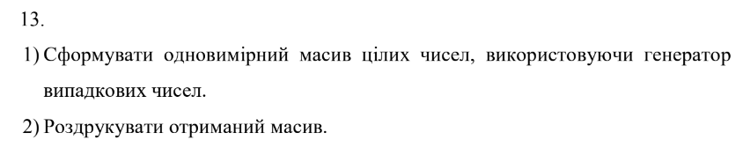

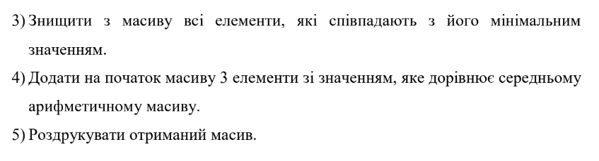

Рисунок 1. Умова завдання 1.

Завдання №2 VNS Lab 5.

Варіант 13.

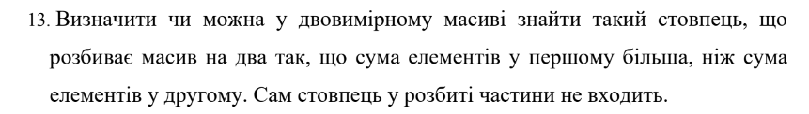

Рисунок 2. Умова завдання 2.

Завдання №3 Algotester Lab 2.

Варіант 3.

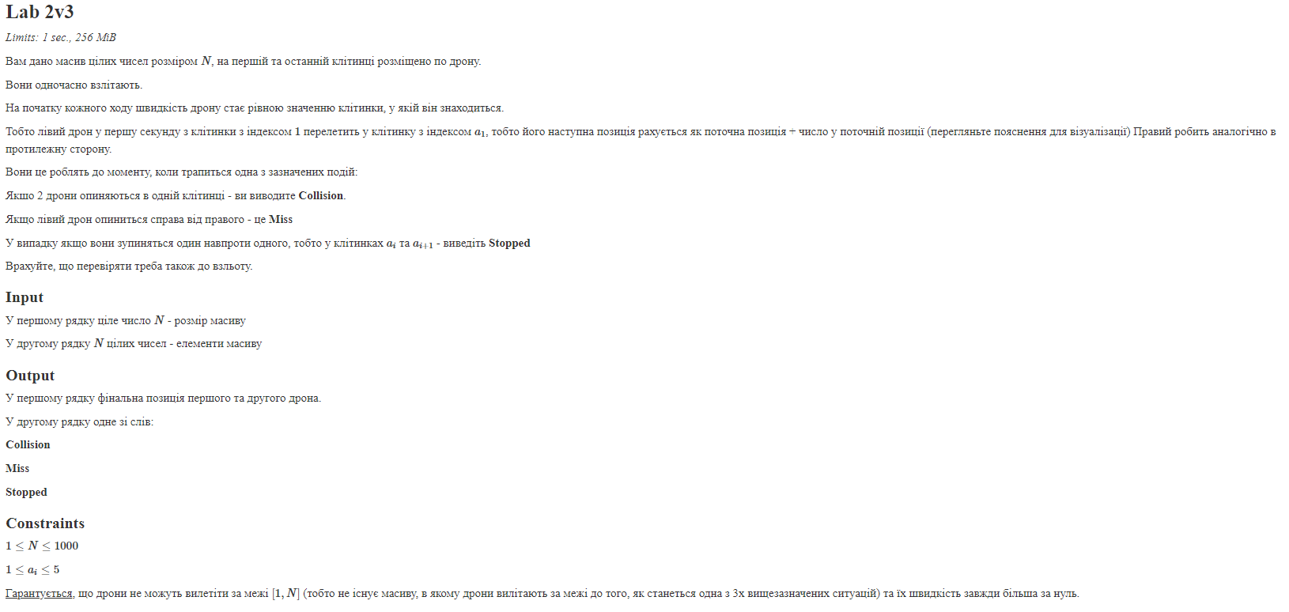

Рисунок 3. Умова завдання 3.

Важливо врахувати обмеження під час імплементації програми.

Завдання №4 Algotester Lab 3.

Варіант 3.

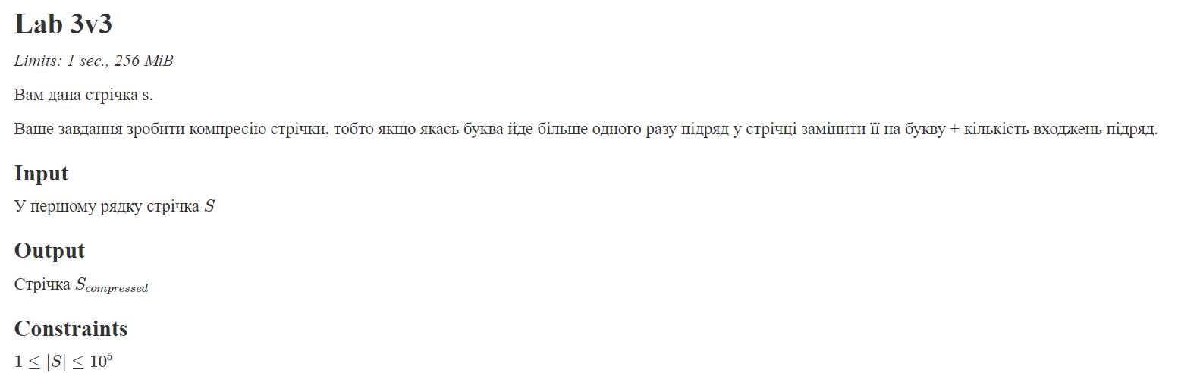

Рисунок 4. Умова завдання 4.

Важливо врахувати обмеження під час імплементації програми.

Завдання №5 Class Practice Task.

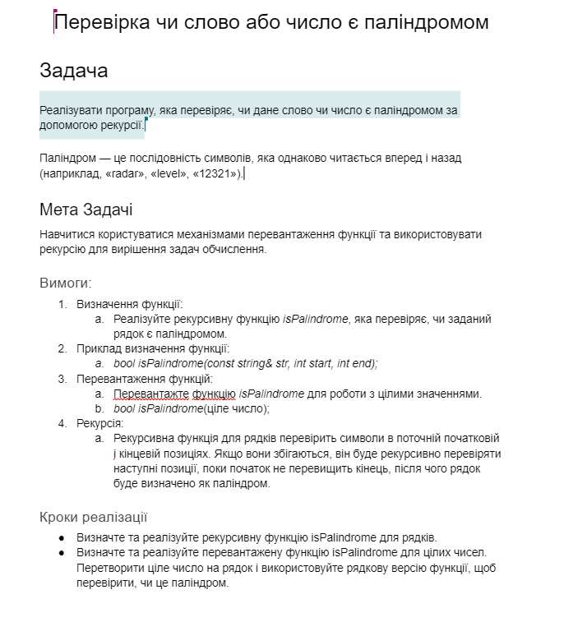

Рисунок 5. Умова завдання 5.

Завдання №6 Self-Practice Task.

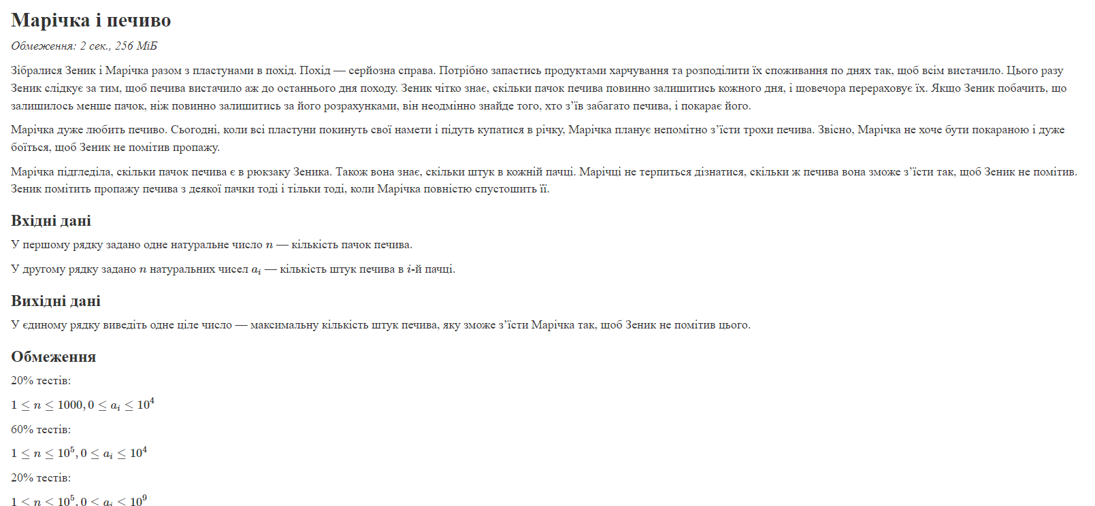

Рисунок 6. Умова завдання 6.

Важливо врахувати обмеження під час імплементації програми.

## **2. Дизайн та планована оцінка часу виконання завдань:**

Програма №1 VNS Lab 4.

Планований час на виконання – 1,5 год

Програма №2 VNS Lab 5.

Планований час на виконання – 2 год

Програма №3 Algotester Lab 2.

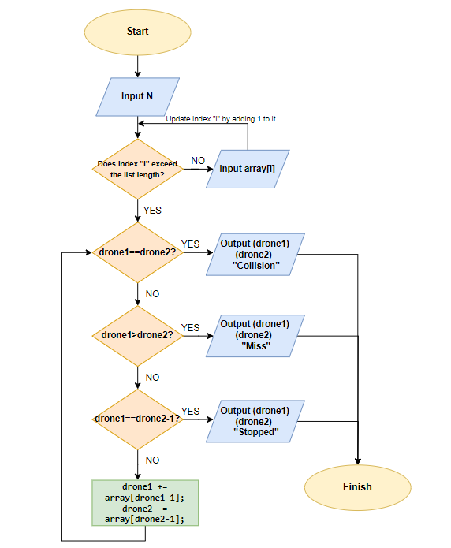

Рисунок 7. Блок-схема до завдання 3.

Планований час на виконання – 2 год

Програма №3 Algotester Lab 3.

Планований час на виконання – 1,5 год

Програма №5 Class Practice Task.

Планований час на виконання – 1 год

Програма №6 Self-Practice Task.

Планований час на виконання – 40 хв

## **3. Конфігурація середовища до виконання завдань:**

## **4. Код програм з посиланням на зовнішні ресурси:**

Завдання №1 Програма формує одновимірний масив цілих чисел, використовуючи генератор

випадкових чисел, роздруковує його, знищує з масиву всі елементи, які співпадають з його мінімальним

значенням, додає на початок масиву 3 елементи зі значенням, яке дорівнює середньому

арифметичному масиву. Роздруковує отриманий масив.

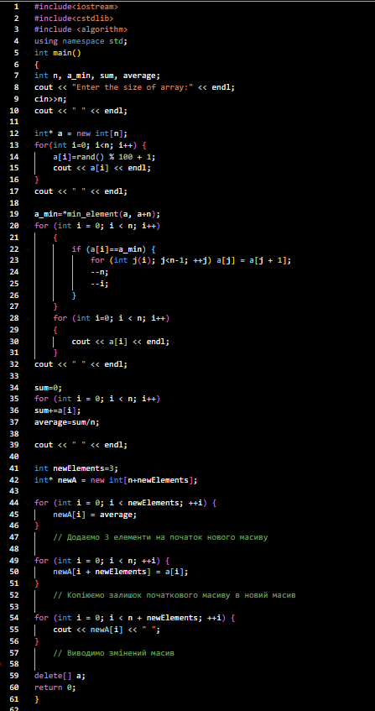

Рисунок 8. Код програми 1.

Посилання на файл у пул-реквесті:

<https://github.com/artificial-intelligence-department/ai_programming_playground/pull/574/files#diff-2ebc08f47a7a10d744c251cc327b3a4a6a0b6677b77a1fe4a71120b206ac2940>

Завдання №2 Програма визначає, чи можна у двовимірному масиві знайти такий стовпець, що

розбиває масив на два так, що сума елементів у першому більша, ніж сума

елементів у другому.

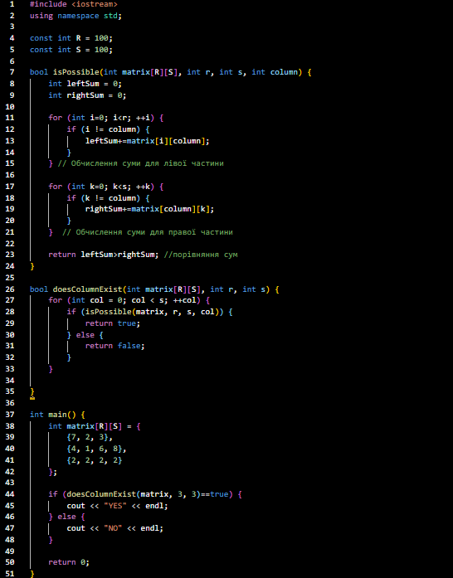

Рисунок 9.Код програми 2.

Посилання на файл у пул-реквесті:

<https://github.com/artificial-intelligence-department/ai_programming_playground/pull/574/files#diff-c879e321a8192951075965d91d33c50d66751027253823370a8655d59b63a537>

Завдання №3 Програма згідно із умовою задачі виводить кінцеві положення дронів, а також результат їхнього переміщення.

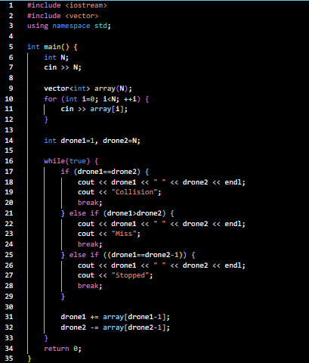

Рисунок 10. Код програми 3.

<https://github.com/artificial-intelligence-department/ai_programming_playground/pull/574/files#diff-9779a0fbb4ed96953b565823c6b2c8c47b5a7dfd1e98247fcc8b2ac659cc3075>

Завдання №4 Програма виконує компресію стрічки, тобто якщо якась буква йде більше одного разу підряд у стрічці замінити її на букву + кількість входжень підряд.

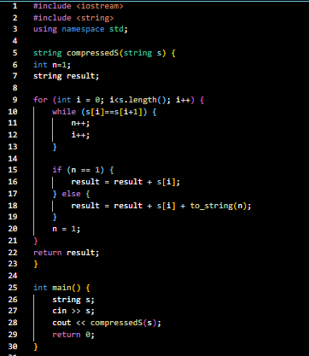

Рисунок 11. Код програми 4.

Посилання на файл у пул-реквесті:

<https://github.com/artificial-intelligence-department/ai_programming_playground/pull/574/files#diff-2d8c83a4c8ed4376aa336fa055471d91d0e0e6f38f8de73b08591743b38e9a36>

Завдання №5 Програма перевіряє, чи дане слово чи число є паліндромом за допомогою рекурсії.

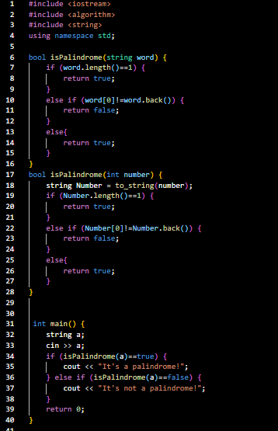

Рисунок 12. Код програми 5.

Посилання на файл у пул-реквесті:

<https://github.com/artificial-intelligence-department/ai_programming_playground/pull/574/files#diff-c031efef7d06067378d1f4ffd2c942944d5e93cc0a8d00215efb63c1f77c06c8>

Завдання №6 Програма обраховує, скільки печива може з’їсти Марічка так, щоб Зеник цього не помітив.

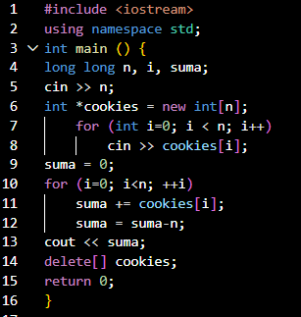

Рисунок 13. Код програми 6.

Посилання на файл у пул-реквесті:

<https://github.com/artificial-intelligence-department/ai_programming_playground/pull/574/files#diff-2647e769fc3a8edd40eb15b185e451829140cb1fa1ae5c111feffd25a0cc4bc3>

## **5. Результати виконання завдань, тестування та фактично затрачений час:**

Завдання №1

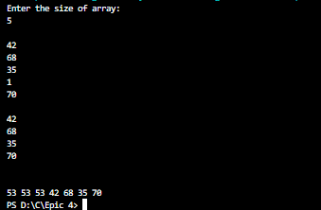

Рисунок 14. Результат виконання програми 1.

Час затрачений на виконання завдання – 2 год

Завдання №2

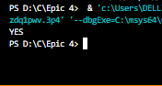

Рисунок 15. Результат виконання програми 2.

Час затрачений на виконання завдання – 2 год

Завдання №3

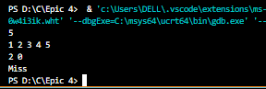

Рисунок 16. Результат виконання програми 3.



Час затрачений на виконання завдання – 2 год

Завдання №4

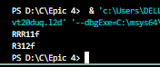

Рисунок 17. Результат виконання програми 4.



Час затрачений на виконання завдання – 1,5 год

Завдання №5

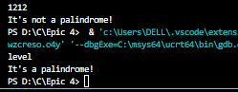

Рисунок 18. Результат виконання програми 5.

Час затрачений на виконання завдання – 1,5 год

Завдання №6

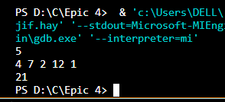

Рисунок 19. Результат виконання програми 6.

Час затрачений на виконання завдання – 40 хв



## **6. Кооперація з командою:**

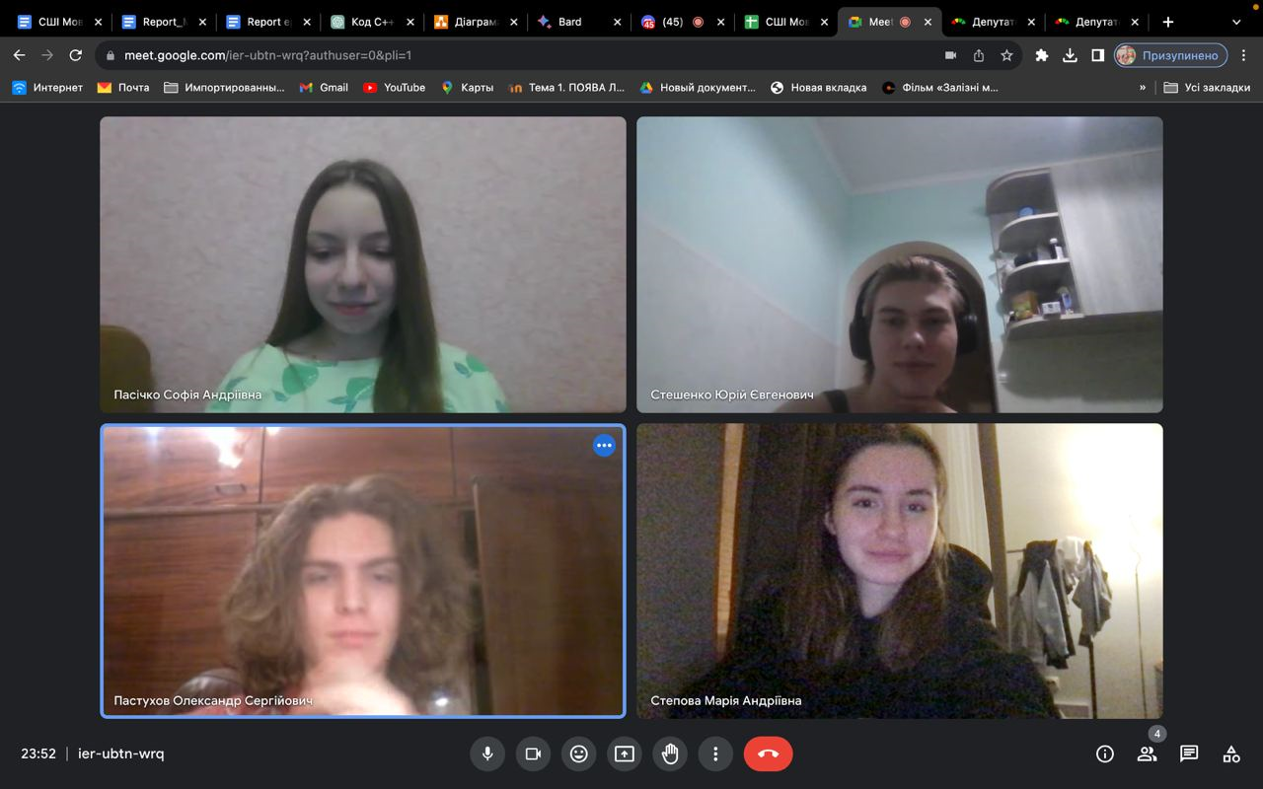

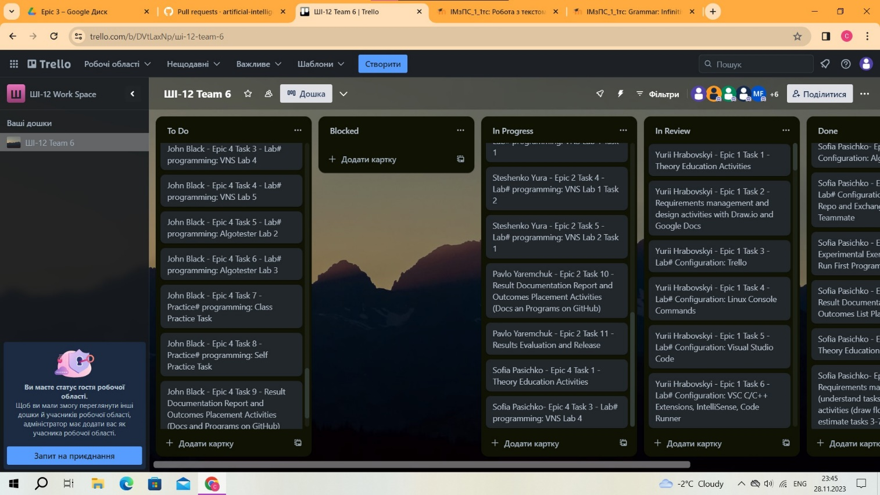

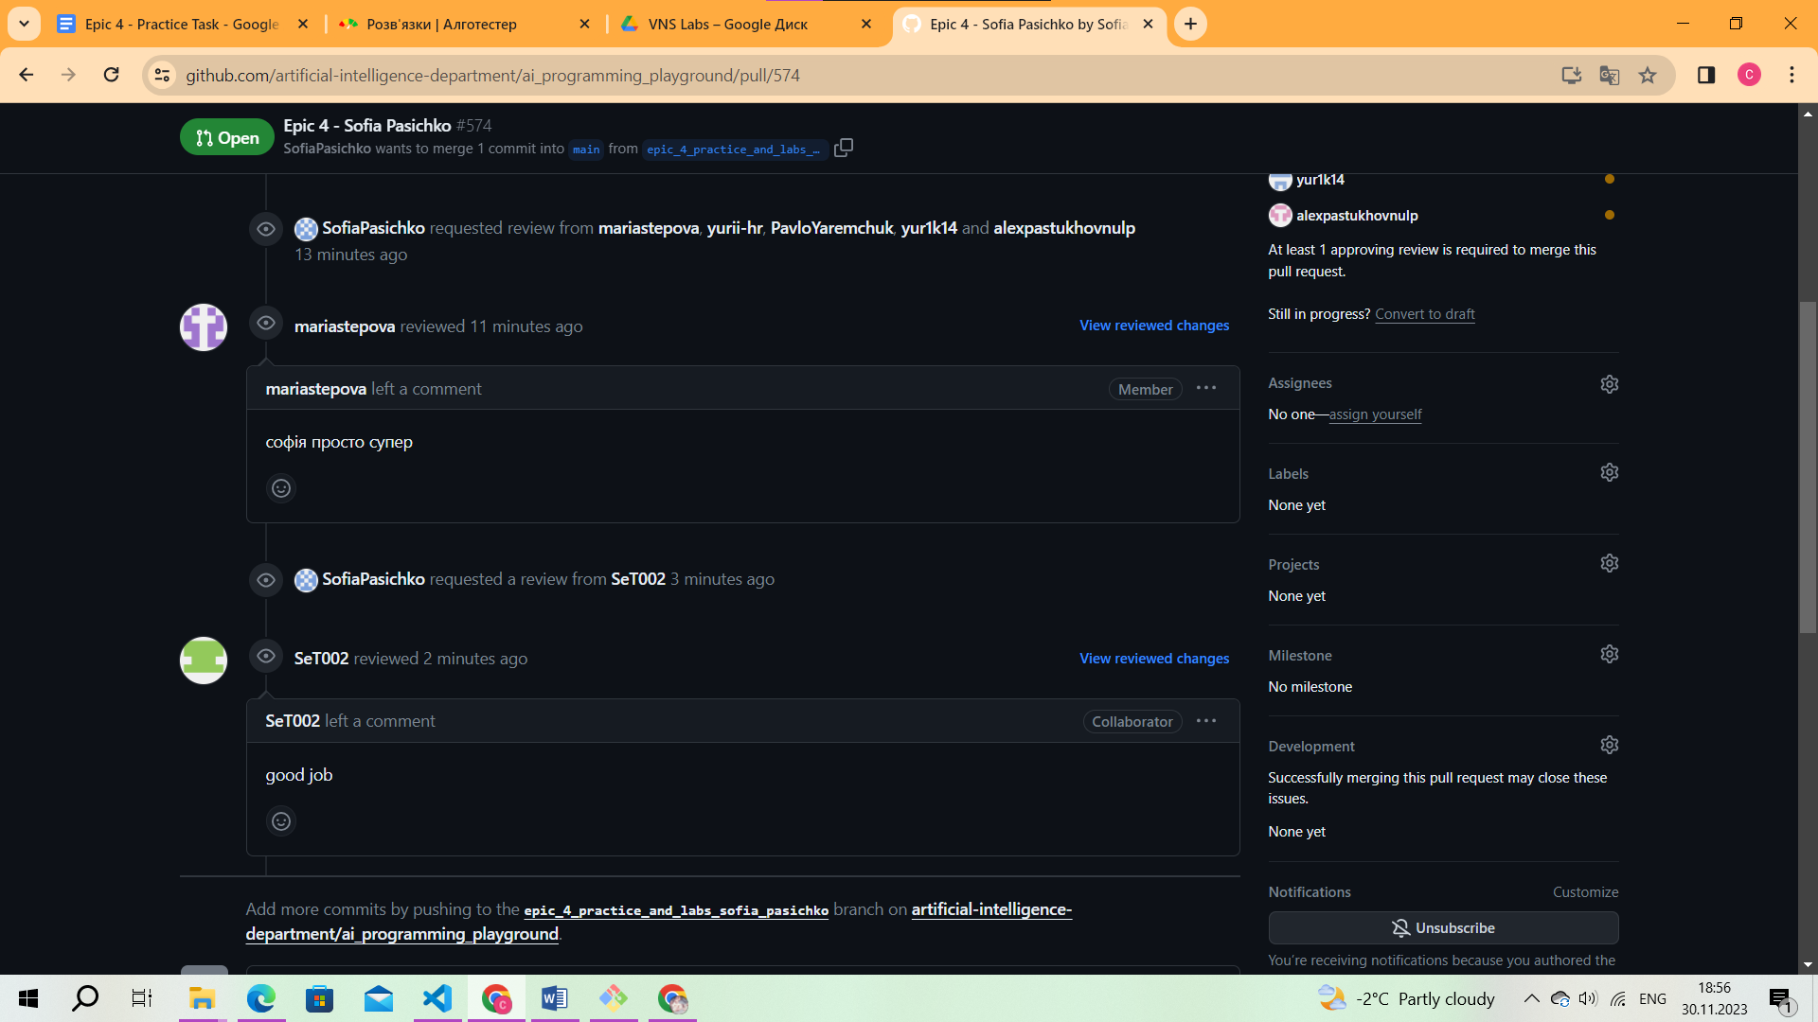

# **Висновки:**

Протягом епіку 4 ознайомилася з простими структурами даних, одновимірними та двовимірними масивами, алгоритмами обробки. Створила кілька програм, щоб закріпити дані теми практично.